上海月新生科信息科技有限公司

单台服务器整体测试报告

目 录
一、前言 2
二、测试 3
2.1显卡线性测试 3
2.1.1 机器配置 3
2.1.2 数据信息和运行参数 3
2.1.3 时间统计原则 3
2.1.4 测试结果 4
2.1.5 结论 4
2.2 Geforce与Tesla显卡的测试对比 5
2.2.1 机器配置 5
2.2.2 数据信息 5
2.2.3 测试结果 5
2.2.4 结论 6
2.3 RTX 2080与Titan Xp 7
2.3.1 机器配置 7
2.3.2 数据信息和运行参数 7
2.3.3 测试结果 7
2.3.4 结论 8
2.4 内存对计算速度的影响 9
2.4.1 机器配置 9
2.4.2 数据信息和运行参数 9
2.4.3 测试结果 9
2.4.4 结论 11
三、结语 11

单台服务器整体测试报告

一、前言
自从冷冻电镜主流软件RELION在2.0版本将代码移植到GPU显卡上后，其运算速度得到显著提升，原本依赖于计算集群大量X86 CPU服务器的工作如今也能在实验室一台多显卡服务器上完成。这也使得此领域对GPU显卡关注越来越多。
对于RELION这种依赖于cuda加速的软件来说，更加适合NVIDIA的显卡。但是NVIDIA的显卡产品有很多，从便宜到昂贵的都有，对于电镜结构实验室或者是冷冻电镜计算平台，选择性价比较好的显卡和服务器配置是基本的。因此，月新生科在主流的NVIDIA显卡产品里进行了大量的测试，为用户提供较优的配置方案。
首先，需要了解下NVIDIA显卡的情况。
英伟达显卡主要分为三个系列：面向消费级用户的 Geforce系列，面向专业图形设计的Quadro系列，面向科学计算的Tesla系列。Geforce系列由于面向大众，所以性价比较高，单从性能上看某些产品甚至不输Tesla系列，但可能耐久性和稳定性等其他方面不及Tesla。我们关注的主要是Geforce系列和Tesla系列。
一般用来计算（非AI领域）的话，衡量显卡的性能主要是以下几个参数：1、计算核心数目；2、显存带宽；（GPU计算能力太强，很多时候瓶颈都在数据传输上）3、峰值单精度浮点计算能力；4、峰值双精度浮点计算能力；5、时钟频率；6、架构版本。
对于RELION软件，在做2D/3D分组及Refine时，其中的Expectation阶段会使用到GPU加速，而此步骤只需要用到显卡的单精度计算性能，因此某些昂贵而较高双精度计算性能的显卡并不一定能够对RELION提供更高的加速。再者，RELION在做代码移植时是基于Geforce系列的显卡为基准，因此软件对硬件的支持是否到位，包括NVIDIA新的通信技术NVlink是否适用于RELION软件以及新一代架构的图灵显卡的应用性能情况都是需要经过实测的。
同时，除了显卡的类型的选择之外，对于显卡数量的选择也影响着服务器整体架构和预算。不同的多卡GPU服务器可以支持不同的显卡数量，2卡、4卡、8卡、16卡不等，那么在冷冻电镜数据处理的应用上，单台服务器显卡数量越多计算速度是否成线性增长。实际上，对于此I/O密集型的数据计算，计算瓶颈不仅仅在GPU的数量上，往往是GPU/CPU/存储/内存/通信/软件等多方面的因素，因此，只有通过实测才能知道结论。

二、测试

2.1显卡线性测试

2.1.1 机器配置
名称 | Spec | 数量
CPU | E5-2620V4 | 2
Memory | 32GB | 16
SSD | 480GB | 2
GPU | TESLA V100-16GB | 8
OS | Centos 7

2.1.2 数据信息和运行参数
数据使用了RELION官网benchmark数据。
Name: 80S ribosome
Num: 105247
Boxsize: 360x360
Pixel size: 1.34 Å

运行参数根据Relion官方指导意见进行参数设置。

2.1.3 时间统计原则
RUNTIME_TOTAL：从提交任务后run.job生成到run.out结束，包含scratch耗时的总时间（四舍五入）。
RUNTIME_GPU：25轮每一轮的Expectation阶段累加时间（四舍五入）。

2.1.4 测试结果

2.1.5 结论
参考Scripps 研究所The Ward Lab上展示的Tesla V100四显卡运行Relion Benchmark计算时间，测评结果如下。
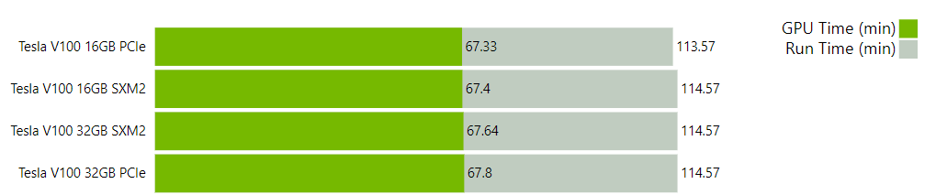

参考以上The Ward Lab的测评数据，使用4片Tesla V100运行benchmark的3D分类，时间约需113~115分钟（未加上scratch时间）。同样，我们线性测试结果中使用4片V100， 3D分类总用时是115分钟，可以看到我们的测试结果中4显卡计算总时间与他们相近，证明硬件配置是正常的。
从The Ward Lab测评数据也可以得出，PCIe版本的计算速度和SXM2（应用NVlink通信技术）版本的计算速度并无二异，因此，NVlink技术并不适用于目前的RELION软件版本。我们自测的结果与之对应，因此不再赘述测试细节。
在线性方面，无论是从总时间还是GPU计算时间，1卡到2卡都呈现出明显超线性加速，至3、4卡增幅减慢，4卡之后呈收敛趋势。而mpi数随着所用卡数的增加，非GPU计算时间部分也会相对降低，到某个阶段后也基本收敛。
需要注意的是，此运算参数基于官网推荐的标准参数，如果使用优化过的参数，8卡服务器的计算速度会进一步有较大的提升空间，甚至能达到满足4卡两倍的线性水平。

2.2 Geforce与Tesla显卡的测试对比

2.2.1 机器配置
名称 | Spec | 数量
CPU | E5-2620V4 | 2
Memory | 32GB | 16
SSD | 480GB | 2
GPU | TESLA V100-16GB | 8
 | TESLA V100-16GB
 | Titan Xp
 | 1080 Ti
OS | Centos 7

2.2.2 数据信息
由于测试流程较多，因此选择小体量的测试数据进行测试。
Name: 26S蛋白酶体
Num: 30,000
Boxsize: 336x336
Pixel size: 1.27

运行参数根据Relion官方指导意见进行参数设置。

2.2.3 测试结果
由于时间原因，某些奇数卡数的计算速度未测试，主要是3和7。
1）2D分组
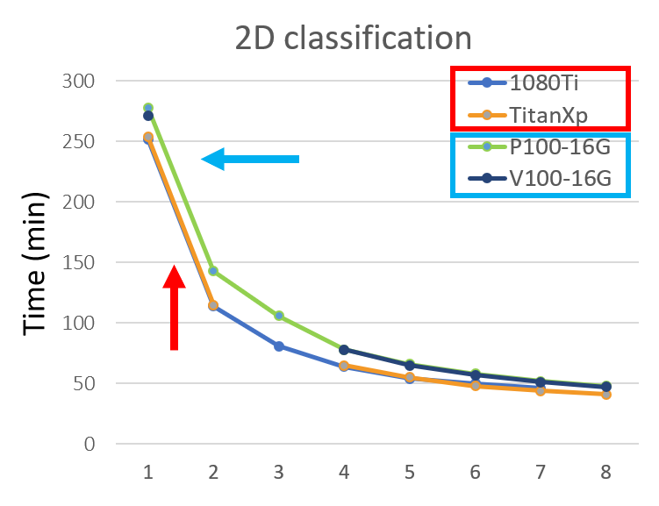
2）3D分组
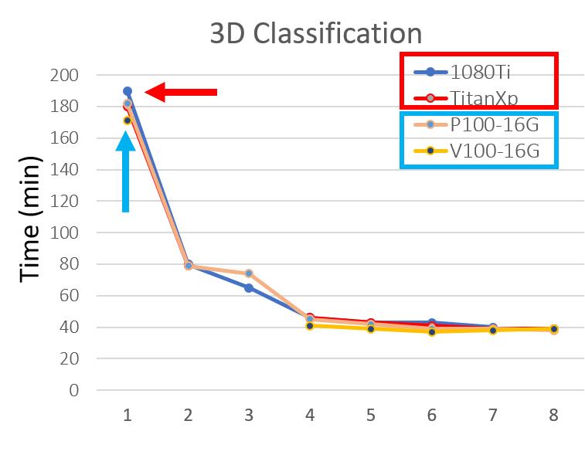

2.2.4 结论
在标准参数的计算情况下，可以发现Geforce 1080Ti或Titanxp显卡与Tesla系列显卡的计算速度差异并不是非常大，甚至在2D分组过程中，Tesla系列还稍逊一筹。由此，虽然V100各项性能指标都很高，但在RELION软件的应用中并没有占到多大的优势，尤其它对双精度计算的大幅提升，在应用中并没有用上。不过，它在显存容量上的提升确实会对超大的box size（1000 pixel以上）的颗粒有所帮助。
市场上V100的价格是1080Ti的8~10倍，所以对于一个实验室，如果GPU服务器主要是用来运行RELION，并且颗粒的box size并不是特别大的话，GTX 1080Ti仍旧是性价比较高的推荐。不过，由于NVIDIA停止了1080ti芯片的生产，所以GTX 1080Ti基本退出舞台，而新一代的RTX系列将会是性价比较高的选择。
对于一个数据计算平台，则不仅仅是考虑性价比了，还需考虑稳定性、安全性以及不同用户的需求性，或许其他软件会需要用到GPU双精度的性能，那么Tesla系列的显卡无疑是计算平台的首要选择了。

2.3 RTX 2080与Titan Xp

2.3.1 机器配置
名称 | Spec | 数量
CPU | E5-2640V4 | 2
Memory | 32GB | 8
SSD | 960GB | 1
GPU | RTX 2080 | 4
 | Titan Xp
OS | Centos 7

2.3.2 数据信息和运行参数
数据使用了RELION官网benchmark数据。
Name: 80S ribosome
Num: 105247
Boxsize: 360x360
Pixel size: 1.34 Å

运行参数有标准参数和优化参数两种，标准参数根据Relion官方指导意见进行参数设置，优化参数进行了一定的参数调优。

2.3.3 测试结果
1）2D分组

2）3D分组

2.3.4 结论
新架构的图灵显卡确实不失所望，NVIDIA宣称图灵这一代的每个CUDA核心的性能提升50%，这就使得虽然RTX 2080的CUDA核心数（2944 cores）比Titan Xp（3840 cores）有所减少的情况下，显卡性能依然有明显提升。在RELION的2D分组阶段，RTX 2080比Titan Xp计算速度快上将近30%，而在3D阶段，速度有略微提升。在进行参数调优过后，整体速度都会有所提升。
RTX 2080Ti因为在其他领域的数据计算中存在散热等问题，等问题解决后，我们也会第一时间公布它的benchmark情况（计算性能更加给力），请持续关注我们的测试报告。

2.4 内存对计算速度的影响

2.4.1 机器配置
名称 | Spec | 数量
CPU | E5-2640V4 | 2
Memory | 32GB | 8
SSD | 960GB | 1
GPU | RTX 2080 | 4
OS | Centos 7

2.4.2 数据信息和运行参数
数据使用了RELION官网benchmark数据。
Name: 80S ribosome
Num: 105247
Boxsize: 360x360
Pixel size: 1.34 Å

运行参数根据Relion官方指导意见进行参数设置。

2.4.3 测试结果
1）2D分组

2）3D分组

3）128G内存监测结果

4）256G内存监测结果

2.4.4 结论
经过测试，可以得出内存的容量对于RELION软件的计算速度稍微有点影响。经过监测内存使用情况，我们发现RELION软件无论是2D分组还是3D分组的步骤，都会占用较多的cache。在128G的系统中，cache占用量超过80%，加上used的内存部分，基本占满内存使用；在256G的系统中，cache占用量不到80%，加上used的内存部分，还能约有50G的内存剩余。当然，不同颗粒数和box size下，内存占用量可能会不同，是否需要增加一倍甚至多倍的内存量，就需要配合用户的实际需求了。

三、结语
此次测试包含了显卡类型、数量、内存容量对RELION软件运算的性能影响，后面我们会测试CPU部分，形成一套完整的配置方案。
RELION软件参数优化方面需要根据实际情况来调优（比如颗粒数，box size大小等），不同的数据会有不同的调优参数，并不是完全统一的。如果想要了解适合自己的运算参数，欢迎与我们联系。
此次测试皆针对单台GPU服务器应用RELION软件的计算情况，需要集群跨节点方面的计算报告，也请与我们联系。

